C:\Users\0085343\Pictures\t_change-sagamihara.gif

学校名　　　　　　　氏名

☆生活の様子

記入日　　　　年　　月　　日

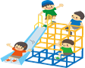

人とどのようにかかわりますか？

自分の気持ちや言いたいことは、どのように伝えますか？

**人とのかかわり**

**コミュニケーション**

大きな動きをする時、からだの使い方はどうですか？

こまかい作業をする時、手先の使い方はどうですか？

**運動・うごき**

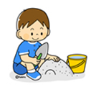

**なこと**

得意なこと・良いところ

好きなこと・あそびのようす

**・きなこと**

苦手な活動や場所など

環境・感覚・行動の特徴など



ご家庭にいる時は、どのようなことをして過ごしていますか？

ご家庭以外では、どのようなことをして過ごしていますか？（習い事など）

**の過ごし方**